SelectableRecyclerView
Github: https://github.com/dagkalis/SelectableRecyclerView
Jitpack: https://jitpack.io/#dagkalis/SelectableRecyclerView/0.1.0

15/5/2021
Γεώργιος Δάγκαλης
ΑΕΜ: 3164
email: dagkalis@gapps.auth.gr

Το project της επιλογής μου ήταν να αναπτύξω μια android βιβλιοθήκη.

Όπως εξηγώ και στο LearningProjectTeplate αρχείο οι λόγοι που επέλεξα το συγκεκριμένο project ήταν:

- Μου φάνηκε ιδιαίτερα ενδιαφέρον σαν project
- Ήταν μια πολύ καλή πρόκληση δεδομένου των ικανοτήτων μου και με βοήθησε να τις εξελίξω παραπάνω.
- Ήταν μια πολύ καλή λύση σε ένα συνεχές πρόβλημα που αντιμετώπιζα στην δουλειά μου.

Καθώς καταλαβαίνω πως το συγκεκριμένο project δεν ακολουθεί πιστά τις απαιτήσεις της εργασίας του μαθήματος “Ανάλυση πληροφοριακών συστημάτων” προχώρησα στην υλοποίηση του μόνο και εφόσον πήρα την έγκριση από τον υπεύθυνο καθηγητή του μαθήματος.

Η αναφορά αυτή επικεντρώνεται:
- Στην ανάλυση του κώδικα
- Διάγραμμα κλάσεων
- Ανάλυση ποιότητας του κώδικα με βάση μετρήσεις που θα γίνουν με το εργαλείο “INTELIJ IDEA metrics reloaded”.

Ανάλυση

Ο ποιο διαδεδομένος τρόπος να φτιάξεις μια λίστα σε android εφαρμογή είναι να φτιάξεις ένα recyclerView. Για να στήσεις ένα recyclerView χρειάζεται:
- Μέσα στο xml του UI να δηλώσεις ένα στοιχείο recyclerView
- Να φτιάξεις μία κλάση που περιέχει την λογική για το τι θα δείχνει η λίστα. Αυτή η κλάση κληρονομεί από την abstract κλάση RecyclerView.Adapter.
- Να τροφοδοτήσεις το xml στοιχείο με την κλάση.

Σκοπός της βιβλιοθήκης μου ήταν να κάνω στον προγραμματιστή εύκολη την δυνατότητα επιλογής και έπειτα επεξεργασίας των στοιχείων που αποτελούν την λίστα ενώ παράλληλα η λογική της να μην ξεφεύγει πολύ από την καθιερωμένη υλοποίηση. Για να το καταφέρω αυτό, εφόσον έκανα την παραδοχή πως τα στοιχεία που θα παρουσιαστούν στην λίστα είναι σε ένα ArrayList, αποφάσισα να φτιάξω μια abstract κλάση που κληρονομεί από την abstract κλάση RecyclerView.Adapter και να βάλω εκεί την λογική μου. Έπειτα ο προγραμματιστής που επιθυμεί να χρησιμοποιήσει αυτές τις λειτουργίες θα κάνει την κλάση του να κληρονομεί από την δική μου abstract κλάση και όχι από την RecyclerView.Adapter. Επέλεξα να ονομάσω την κλάση μου SelectableRecyclerViewAdapter. Παρακάτω υπάρχει το διάγραμμα κλάσεων μεταξύ των κλάσεων ώστε να αποσαφηνιστεί η όποια απορία.
Χρησιμοποιώντας ένα hashSet για την αποθήκευση των επιλεγμένων στοιχείων η κλάση της βιβλιοθήκης δίνει την δυνατότητα αλλαγής της κατάστασης της λίστας όπως την επιλογή στοιχείων και διαγραφή των επιλεγμένων, διάφορους ελέγχους όπως αν κάποιο στοιχείο είναι επιλεγμένο ή αν όλα τα στοιχεία είναι επιλεγμένα, διαφορετική παρουσίαση του κάθε στοιχείου ανάλογα με την κατάσταση επιλογής του και τα Drawables που θα αναθέσει ο προγραμματιστής, καθώς επίσης και παραλαβή όλων των επιλεγμένων ή μη στοιχείων σε ένα ArrayList για να τα διαχειριστεί ο προγραμματιστής όπως θέλει. Τέλος υπάρχουν δύο callbacks που ειδοποιούν πως η κατάσταση της λίστας έχει αλλάξει (ο αριθμός των επιλεγμένων στοιχείων πήγε α) από 0 σε >0 και β) από >0 σε 0). Για περισσότερες πληροφορίες για τις δυνατότητες της βιβλιοθήκης παραθέτω το επίσημο README.md αρχείο που φαίνεται μέσα στον κατάλογο του project (SelectableRecyclerView) όπως επίσης και στο github repository.

Διάγραμμα κλάσεων

Στο διάγραμμα κλάσεων παρουσιάζεται η συσχέτιση μεταξύ της κλάσης της βιβλιοθήκης, της κλασσικής abstract κλάσης (RecyclerView.Adapter) για ανάπτυξη λιστών και την κλάση που θα υλοποιήσει ο προγραμματιστής για να φτιάξει την δική του λίστα χρησιμοποιώντας την βιβλιοθήκη που στην συγκεκριμένη περίπτωση αναφέρετε απλά ως “Adapter”. Επίσης παρουσιάζεται πως η κλάση λίστας χρησιμοποιείται μέσα σε ένα android Activity. Στο παρακάτω παράδειγμα χρησιμοποιείται το Activity που υπάρχει μέσα στο project και αναπτύχθηκε για να γίνει εφικτή η δοκιμή και η παρουσίαση της βιβλιοθήκης. Η κλάση της βιβλιοθήκης παρουσιάζεται με ξεχωριστό χρώμα.

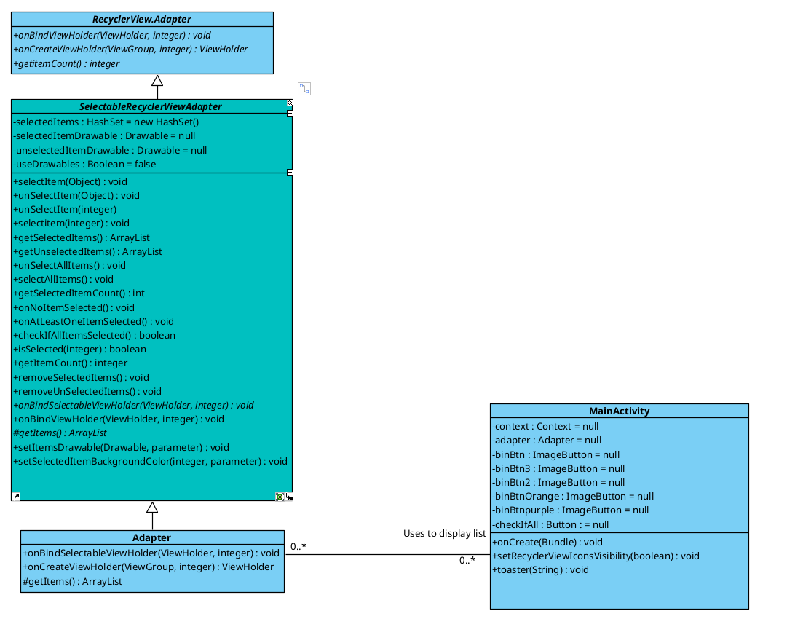

Ανάλυση ποιότητας κώδικα

Για την ανάλυση ποιότητας κώδικα χρησιμοποίησα το MetricsReloaded που παρέχεται μέσα στο περιβάλλον του intellij idea και android-studio. Τα αποτελέσματα ήταν πολύ θετικά καθώς δεν είχα κανένα warning σε όλα από τα test που παρέχονται. Τα αποτελέσματα παρατίθενται σε μορφή csv στον φάκελο metrics.

Συγκεκριμένα, και σημαντικότερα, για μετρήσεις πολυπλοκότητας κώδικα (cyclomatic complexity) τα αποτελέσματα είναι τα εξής:
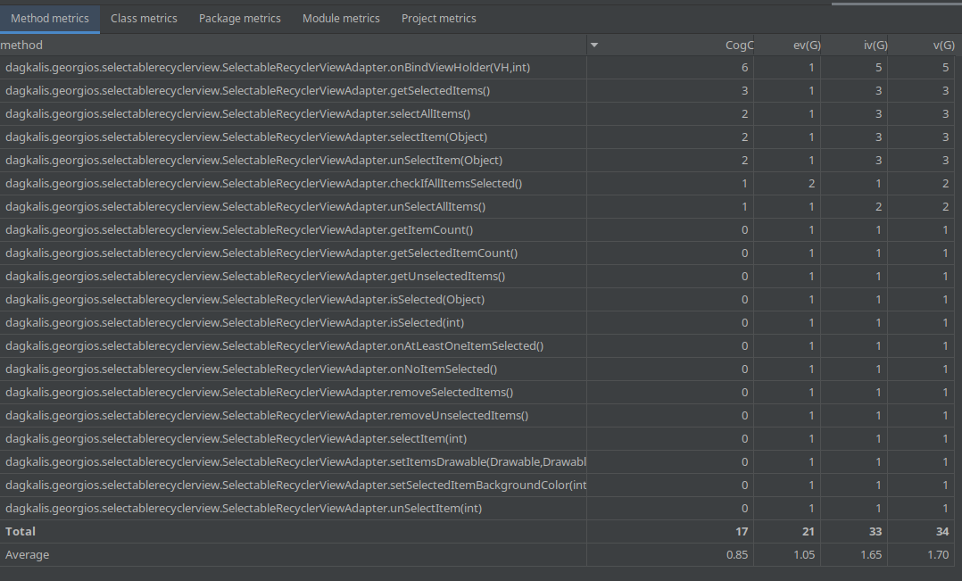
Όπως φαίνεται καμία από τις μεθόδους δεν ξεπερνάει την τιμή “6” σε πολυπλοκότητα και επομένως δεν υπάρχει καμία ανησυχία.

